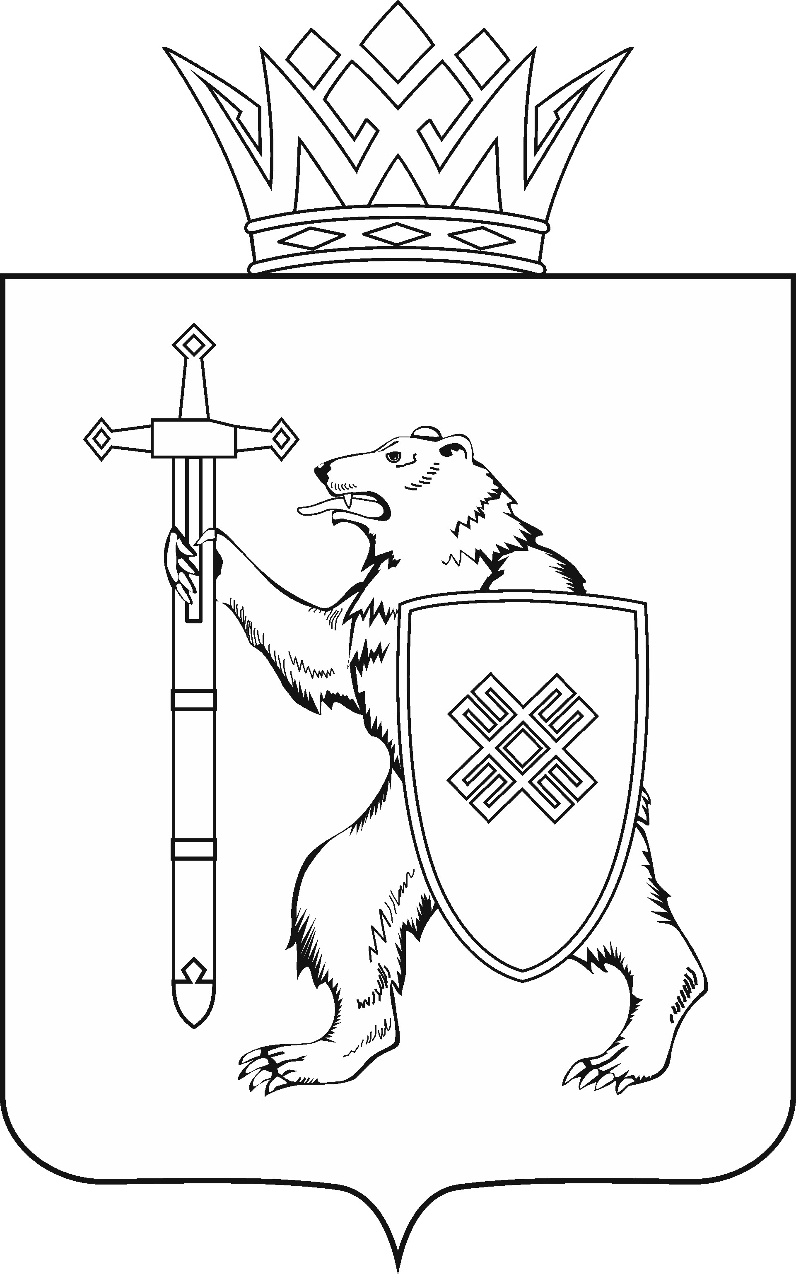
МАРИЙ ЭЛ РЕСПУБЛИКЫН КУГЫЖАНЫШ ПОГЫНЖО  ЗАКОНОДАТЕЛЬСТВЕ  КОМИТЕТ  Ленин проспект, 29-ше,  Йошкар-Ола, 424001 |  | ГОСУДАРСТВЕННОЕ СОБРАНИЕ РЕСПУБЛИКИ МАРИЙ ЭЛ  КОМИТЕТ  ПО ЗАКОНОДАТЕЛЬСТВУ  Ленинский проспект, 29,  г. Йошкар-Ола, 424001
Тел. (8362) 64-14-17, 64-13-99, факс (8362) 64-14-11, E-mail: info@gsmari.ru

ПРОТОКОЛ № 71

ЗАСЕДАНИЯ КОМИТЕТА

15 декабря 2021 года  10.00 | Зал заседаний  Государственного Собрания Республики Марий Эл

ПОВЕСТКА ДНЯ:

- О проекте закона Республики Марий Эл «О внесении изменений в Закон Республики Марий Эл «О бюджете территориального фонда обязательного медицинского страхования Республики Марий Эл
на 2021 год и на плановый период 2022 и 2023 годов».
Комитет решил:
Проект закона Республики Марий Эл «О внесении изменений в Закон Республики Марий Эл «О бюджете территориального фонда обязательного медицинского страхования Республики Марий Эл на 2021 год и на плановый период 2022 и 2023 годов» поддержать и внести на рассмотрение двадцать третьей сессии Государственного Собрания Республики Марий Эл.

- О результатах рассмотрения проекта закона Республики
Марий Эл «О внесении изменений в некоторые законодательные акты Республики Марий Эл о выборах».
Комитет решил:
1. Внести проект закона Республики Марий Эл «О внесении изменений в некоторые законодательные акты Республики Марий Эл о выборах» на рассмотрение двадцать третьей сессии Государственного Собрания Республики Марий Эл и рекомендовать его к принятию в двух чтениях в целом.
2. Предложить Президиуму Государственного Собрания Республики Марий Эл включить в повестку дня двадцать третьей сессии Государственного Собрания Республики Марий Эл вопрос «О проекте закона Республики
Марий Эл «О внесении изменений в некоторые законодательные акты Республики Марий Эл о выборах».

3. Поручить председателю Комитета по законодательству А.В.Павлову представить заключение Комитета по законодательству на проект закона Республики Марий «О внесении изменений в некоторые законодательные акты Республики Марий Эл о выборах» на двадцать третьей сессии Государственного Собрания Республики Марий Эл.

- О результатах рассмотрения проекта закона Республики
Марий Эл «О внесении изменений в статью 19.2 Закона Республики
Марий Эл «Об административных правонарушениях в Республике
Марий Эл».
Комитет решил:
1. Внести проект закона Республики Марий Эл «О внесении изменений в статью 19.2 Закона Республики Марий Эл «Об административных правонарушениях в Республике Марий Эл» на рассмотрение двадцать третьей сессии Государственного Собрания Республики Марий Эл и рекомендовать его к принятию в двух чтениях в целом.
2. Предложить Президиуму Государственного Собрания Республики Марий Эл включить в повестку дня двадцать третьей сессии Государственного Собрания Республики Марий Эл вопрос «О проекте закона Республики
Марий Эл «О внесении изменений в статью 19.2 Закона Республики Марий Эл «Об административных правонарушениях в Республике Марий Эл».
3. Поручить председателю Комитета по законодательству А.В.Павлову представить заключение Комитета по законодательству на проект закона Республики Марий «О внесении изменений в статью 19.2 Закона Республики Марий Эл «Об административных правонарушениях в Республике Марий Эл» на двадцать третьей сессии Государственного Собрания Республики Марий Эл.

- О проекте закона Республики Марий Эл «О внесении изменений в статью 5 Закона Республики Марий Эл «О комиссиях
по делам несовершеннолетних и защите их прав» (второе чтение).
Комитет решил:
1. Поправку депутата Государственного Собрания Республики Марий Эл Бочкарева В.М. не поддержать, оформить ее в виде таблицы поправок № 2 и рекомендовать Государственному Собранию Республики Марий Эл отклонить указанную поправку.
2. Внести проект закона Республики Марий Эл «О внесении изменений в статью 5 Закона Республики Марий Эл «О комиссиях по делам несовершеннолетних и защите их прав» на рассмотрение двадцать третьей сессии Государственного Собрания Республики Марий Эл и рекомендовать его к принятию во втором чтении.
3. Предложить Президиуму Государственного Собрания Республики Марий Эл включить в повестку дня двадцать третьей сессии Государственного Собрания Республики Марий Эл вопрос «О проекте закона Республики
Марий Эл «О внесении изменений в статью 5 Закона Республики Марий Эл
«О комиссиях по делам несовершеннолетних и защите их прав» (второе чтение)».
4. Поручить председателю Комитета по законодательству А.В.Павлову представить проект закона Республики Марий Эл «О внесении изменений в статью 5 Закона Республики Марий Эл «О комиссиях по делам несовершеннолетних и защите их прав» на двадцать третьей сессии Государственного Собрания Республики Марий Эл.

- О результатах рассмотрения проекта постановления Государственного Собрания Республики Марий Эл «О Программе законопроектной работы Государственного Собрания Республики
Марий Эл на 2022 год».
Комитет решил:
1. Внести проект постановления Государственного Собрания Республики Марий Эл «О Программе законопроектной работы Государственного Собрания Республики Марий Эл на 2022 год» на рассмотрение двадцать третьей сессии Государственного Собрания Республики Марий Эл и рекомендовать его к принятию.
2. Предложить Президиуму Государственного Собрания Республики Марий Эл включить в повестку дня двадцать третьей сессии Государственного Собрания Республики Марий Эл вопрос «О проекте постановления Государственного Собрания Республики Марий Эл «О Программе законопроектной работы Государственного Собрания Республики Марий Эл
на 2022 год».
3. Поручить председателю Комитета по законодательству А.В.Павлову представить проект постановления Государственного Собрания Республики Марий Эл «О Программе законопроектной работы Государственного Собрания Республики Марий Эл на 2022 год» на двадцать третьей сессии Государственного Собрания Республики Марий Эл.

- О предложении к повестке дня двадцать третьей сессии Государственного Собрания Республики Марий Эл.
Комитет решил:
Включить проект закона Республики Марий Эл «О внесении изменений в Закон Республики Марий Эл «О бюджете территориального фонда обязательного медицинского страхования Республики Марий Эл на 2021 год и на плановый период 2022 и 2023 годов» в повестку дня двадцать третьей сессии Государственного Собрания Республики Марий Эл.

- Об утверждении плана работы Комитета Государственного Собрания Республики Марий Эл по законодательству на 2022 год.
Комитет решил:
Утвердить план работы Комитета Государственного Собрания Республики Марий Эл по законодательству на 2022 год.

- Разное.

Проекты федеральных законов:

- О проекте федерального закона № 1127275-7 «О внесении изменений в Кодекс Российской Федерации об административных правонарушениях» (об установлении административной ответственности
за принудительную высадку из общественного транспорта несовершеннолетних, не оплативших проезд) – внесли депутаты Государственной Думы И.В.Лебедев, Я.Е.Нилов, Д.А.Свищев, А.Н.Диденко, Б.Р.Пайкин, А.Н.Свинцов, Е.В.Строкова; сенатор Российской Федерации С.Д.Леонов.

- О проекте федерального закона № 1179398-7 «О внесении изменений в статьи 2 и 16 Федерального закона «Об адвокатской деятельности и адвокатуре в Российской Федерации» (о допустимости совмещения статуса адвоката с осуществлением депутатских полномочий на непостоянной основе) – внесли депутаты Государственной Думы И.К.Сухарев, Е.В.Строкова, К.И.Черкасов, С.Г.Каргинов, А.В.Андрейченко.

- О проекте федерального закона № 5795-8 «О внесении изменений
в Кодекс Российской Федерации об административных правонарушениях» (об установлении ответственности ресурсоснабжающих организаций
за нарушение порядка расчета платы за коммунальные услуги) – внесло Законодательное Собрание - Курултай Республики Башкортостан.

- О проекте федерального закона № 10316-8 «О внесении изменения в статью 27.13 Кодекса Российской Федерации об административных правонарушениях» (о возможности задержания транспортного средства,
с использованием которого осуществляется перевозка пассажиров без карты маршрута) – внесли Государственное Собрание - Курултай Республики Башкортостан; депутат Государственной Думы Р.М.Марданшин.

- О проекте федерального закона № 8791-8 «О внесении изменений
в Кодекс Российской Федерации об административных правонарушениях»
(об установлении административной ответственности за нарушение установленного запрета публичного отождествления роли СССР и фашистской Германии в ходе Второй мировой войны) – внесли депутаты Государственной Думы Е.А.Ямпольская, А.Д.Жуков; сенаторы Российской Федерации А.К.Пушков, О.Ф.Ковитиди

- О проекте федерального закона № 20280-8 «О внесении изменений в Кодекс Российской Федерации об административных правонарушениях»
(об установлении ответственности управляющей рынком компании в связи
с неприменением контрольно-кассовой техники Правительство Российской Федерации лицами, которым предоставлено торговое место) – внесло Правительство Российской Федерации.

- О проекте федерального закона № 20308-8 «О внесении изменений в статьи 27.10 и 27.11 Кодекса Российской Федерации об административных правонарушениях» (в части определения порядка реализации, утилизации или уничтожения незаконно заготовленной древесины, изъятой при производстве по делам об административных правонарушениях) – внесло Правительство Российской Федерации.

- О проекте федерального закона № 1184268-7 «О внесении изменений в статьи 20 и 23 Уголовно-процессуального кодекса Российской Федерации» (в части закрепления за органами предварительного расследования права возбуждения без заявления потерпевшей стороны уголовных дел, если предметом преступления явилось имущество, выделенное в целях реализации государственного оборонного заказа, национальных проектов, закупок товаров, работ, услуг для обеспечения государственных или муниципальных нужд) – внесло Правительство Российской Федерации.

По вопросам 9 – 16 о проектах федеральных законов, поступивших на рассмотрение Комитета, Комитет решил:
Информацию, представленную по данным вопросам, принять к сведению.

